Задания для суммативного оценивания за раздел
«Основы астрономии»
9 класс

Цели обучения:
9.7.2.3 - называть основные элементы небесной сферы
9.7.2.4 - определять небесные координаты звезд по подвижной карте звездного неба
9.7.2.7 - объяснять движение небесных тел на основе законов Кеплера

Критерии оценивания: обучающийся
называет основные элементы небесной сферы
определяет по подвижной карте звездного неба звезды по их координатам,
анализирует движение небесных тел как примеры проявления законов Кеплера
Уровень мыслительных навыков: знание и понимание, применение, анализ.
Время на выполнение: 20 мин

1. Запиши под соответствующими номерами названия элементов небесной сферы, которых придерживаются астрономы.

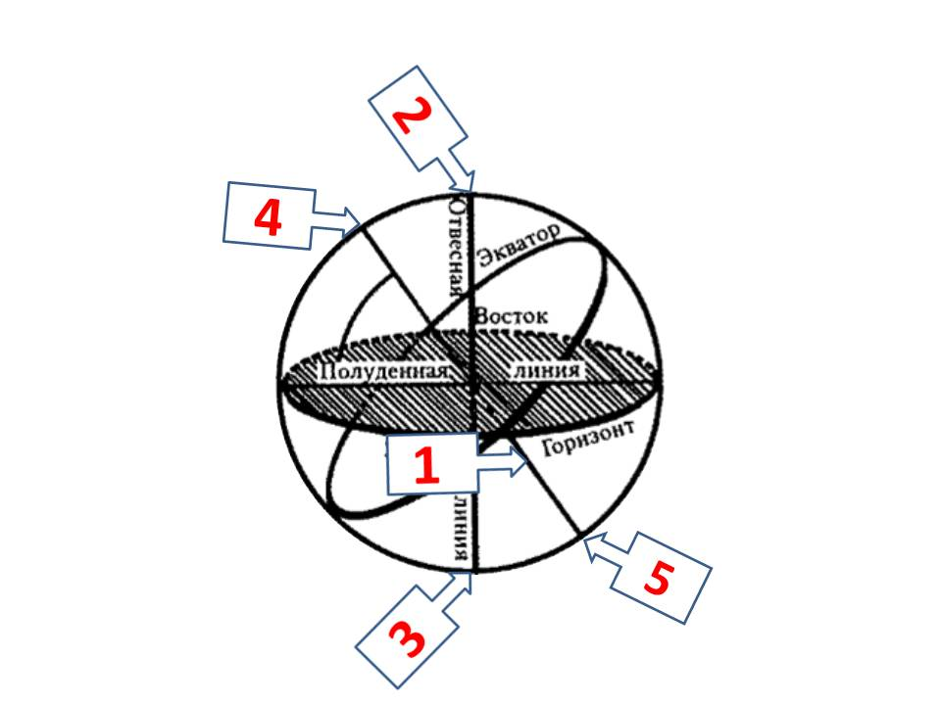
[5]

2. Определи координаты звезд по подвижной карте звездного неба (допустимая погрешность +-2 ^{о},мин) :

- Альтаир (α Орла) δ=___^{о}, α=__ ч___мин,
- Сириус (α Большого Пса) δ=___^{о}, α=__ ч___мин.
[4]
3. Установи соответствие звезд и их координат:

- δ=39^{о}, α=18ч 35мин, | - α Персея
- δ=46^{о}, α=5ч 17мин, | - α Лиры
- δ=-10^{о ,} α=13ч 23мин, | - α Тельца
 | - α Возничего
 | - α Девы
 | - α Южного Креста
[3]
4. Установите истинность или ложность утверждений о движении небесных тел на основе законов Кеплера. Заполните таблицу, поставив знак «+» в одной из колонок «истина» или «ложь».

 | Утверждение | Истина | Ложь
1 | Одно небесное тело, попав в поле тяготения другого небесного тела, движется вокруг него по эллипсу.
2 | При движении небесных тел по эллипсу притягивающее тело находится в одном из фокусов.
3 | Небесные тела большой массы движутся вокруг других небесных тел по гиперболе.
4 | Третий закон Кеплера позволяет находить массу небесных тел.
5 | Период обращения планет зависит от их массы в соответствии со вторым законом Кеплера.
6 | Радиус-вектор планеты за одинаковые промежутки времени описывает равные площади.
7 | Вычислить расстояние до планет можно, зная время их обращения вокруг Солнца.
[4]

Итого: 16 баллов

Дескрипторы для оценивания
Критерии | № задания | Дескрипторы
называет основные элементы небесной сферы | 1 | записывает элемент небесной сферы под №1  записывает элемент небесной сферы под №2  записывает элемент небесной сферы под №3  записывает элемент небесной сферы под №4  записывает элемент небесной сферы под №5
определяет по подвижной карте звездного неба звезды по их координатам | 2а  2б | находит склонение Альтаира  находит прямое восхождение Альтаира  находит склонение Сириуса  находит прямое восхождение Сириуса
 | 3 | соотносит координаты и название первой звезды  соотносит координаты и название второй звезды  соотносит координаты и название третьей звезды
анализирует движение небесных тел, как примеры проявления законов Кеплера | 4 | Выявляет истинное утвержнение 1,  Выявляет истинное утвержнение 2,  Выявляет истинное утвержнение 6,  Выявляет истинное утвержнение 7,

Ответы:
1. 1- ось мира, 2- зенит, 3- надир, 4- Северный полюс мира, 5- Южный полюс мира.
2.
А) Альтаир (склонение 9 градусов, прямое восхождение = 19ч 49 мин) - звезда "альфа" созвездия Орла,
В) Сириус (склонение минус 17 градусов, прямое восхождение = 6ч 44 мин) - звезда "альфа" созвездия Большого Пса.
3. 1-б, 2-д, 3-е.
4. истина - 1,2,6,7.

